N2-MVP0-V11-REL

Certificación, regresión y release
  - Componente funcional · Interconexiones y límites operativos
Versión 11 · 7 de septiembre de 2026 · Estado documental: definición funcional para validación y ejecución.
Responsables: Producto, CTO, Desarrollo, QA, UX y Operación. Jira/Confluence: registrar enlaces reales al importar; los códigos de este paquete son claves documentales, no tickets creados.

Índice de lectura
0. Ficha del componente
1. Resumen
2. Objetivo funcional
3. Casos generales
4. Casos específicos
5. Flujo e interconexiones
6. Reglas principales
7. UX y herramientas
8. QA general
9. N3 y tareas derivadas
10. Riesgos y decisiones

0. Ficha del componente
Campo | Valor
Estado | CERTIFICAR; CONSTRUIR QA UI
MVP | 0 · Comercial
Padre | N1-MVP0-V11-PRD
Responsable | Product Owner; implementación coordinada por CTO
Roles | QA Automation, CTO, PO, SRE

1. Resumen
Cerrar la demo del core existente y posteriormente el release comercial ampliado con evidencia distinta, preservando las pruebas reportadas y las dependencias reales de integración.
Las 247 pruebas corresponden a evidencia reportada al 05/09/2026; este paquete no accede al repositorio para ejecutarlas.

2. Objetivo funcional
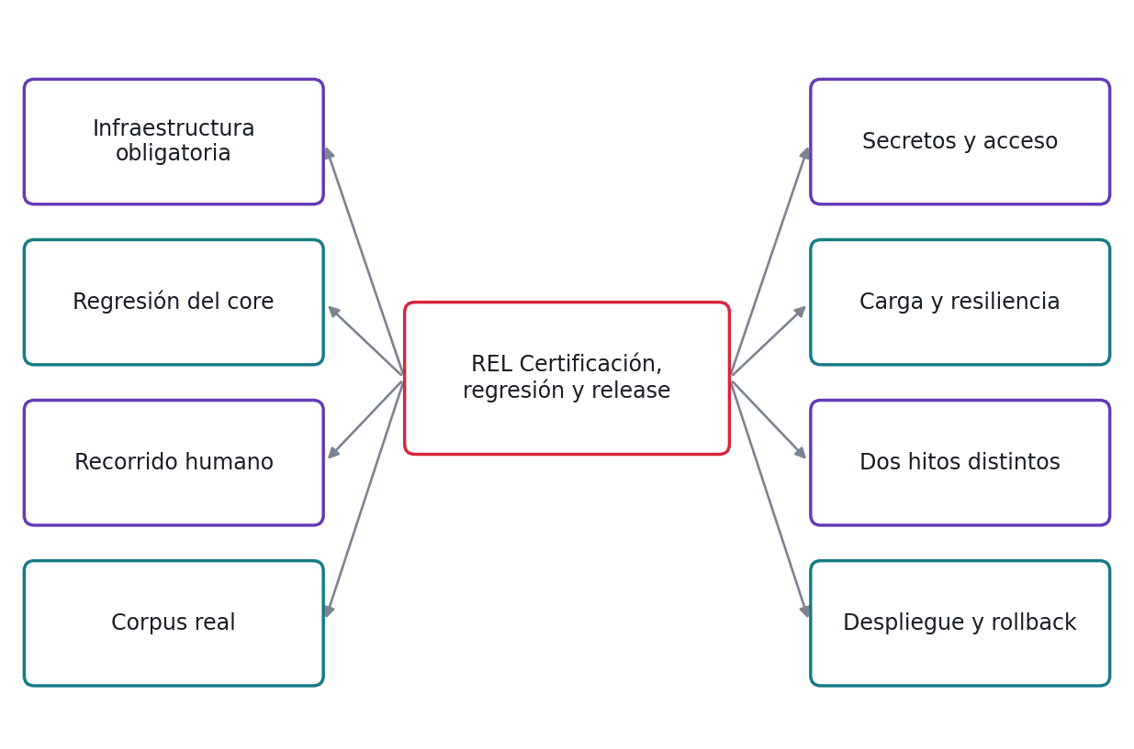
Mapa mental: responsabilidades del módulo REL. Cada rama se desarrolla en una regla y cuatro casos de su N3.

3. Casos generales
El módulo interviene cuando fijar candidato. Aporta liberar y observar, con identificación de recurso y evidencia. Si falta contexto o una dependencia falla, conserva el último resultado confirmado y aplica la ruta de revisión.
G-DEMO certifica el core documental existente. El MVP0 comercial ampliado agrega Workflow Core, Studio guiado, terceros, Supervisor v0 y COMEX ejecutable. Email/WhatsApp siguen retirados del core y se incorporan en MVP1 sólo por gate de producto. Firma es MVP1; Marketplace transaccional MVP2; Sentinel/Copilot avanzados MVP3; capacidades enterprise MVP4.

4. Casos específicos
Situación | Resultado verificable
Cuatro servicios disponibles y flag true | Run con conteos ejecutados y cero omisiones críticas
Inventario reportado conciliado con suite actual | Reporte de casos existentes y nuevos con estado por ID
Factura de fixture validada | E2E_COMPLETO con capturas y document_ref
Diez documentos reales autorizados variados | Informe por archivo con aciertos, revisión y errores
Clave nueva configurada y anterior revocada | EVIDENCIA_SEGURIDAD completa
Perfil de carga documentado y corpus controlado | Reporte throughput, p95, errores y reconciliación de conteos
Core pasa navegador, corpus y seguridad; Workflow ausente | ELEGIBLE para demo documental con alcance indicado
Candidato probado y backup restaurable | LIBERADO con build y flags registrados

5. Flujo e interconexiones
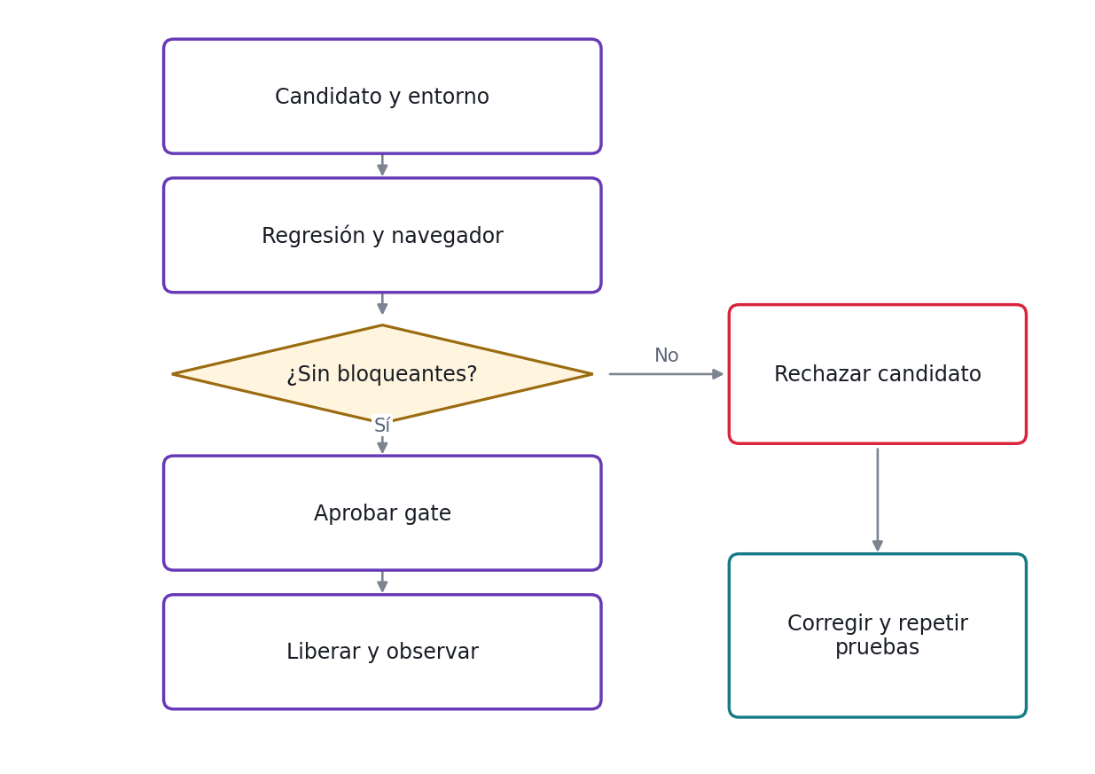
Flujo funcional de REL; casos de excepción y condiciones precisas en N3.
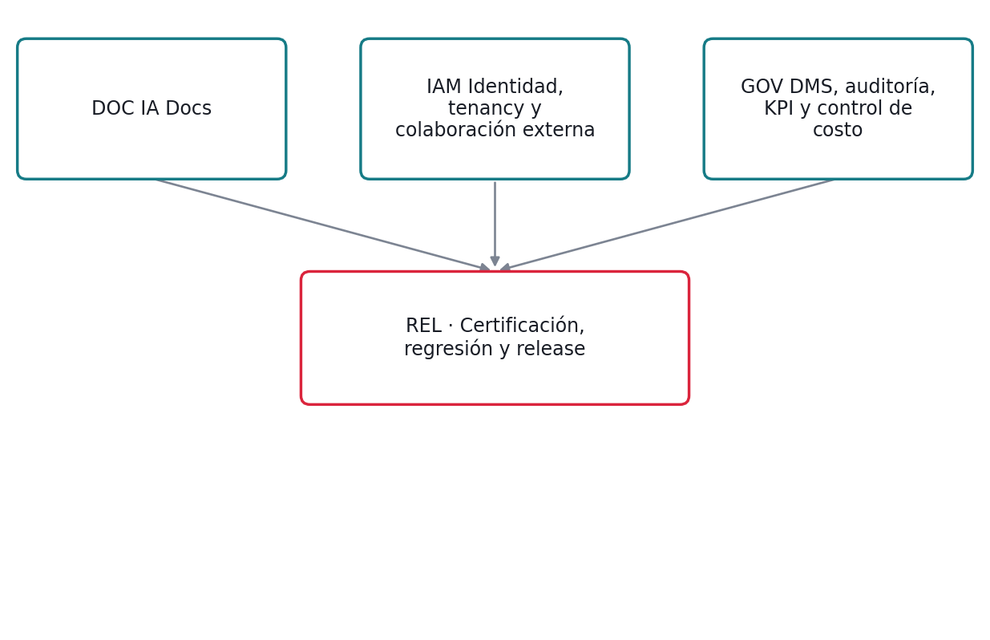
Dependencias de contrato. Flechas hacia REL indican capacidades que consume; no representan orden de despliegue ni llamadas físicas.
Entidad | Información requerida
Release candidate | Commit/build, entorno, configuración no secreta y módulos habilitados.
Run QA | Suite, casos ejecutados, omitidos, fallidos y evidencia; infraestructura obligatoria.
Defecto | Severidad, reproducción, owner y verificación de corrección.
Acta de gate | Hito, evidencia, decisión de PO/QA/CTO y fecha; estado inicial pendiente.

6. Reglas principales
Regla | Definición
RE-REL-01 Infraestructura obligatoria | Ejecutar integración con NEXTDOCS_PRUEBA_OBLIGATORIA=true. PostgreSQL, Redis, MinIO y Keycloak deben estar disponibles; omitir pruebas no cuenta como éxito.
RE-REL-02 Regresión del core | Usar 73 unitarias y 174 de integración reportadas como inventario inicial, verificando el conteo real en repo. Agregar pruebas no autoriza perder cobertura existente.
RE-REL-03 Recorrido humano | Antes de demo ejecutar login, carga, tipo, visor, corrección, excepción y dashboard. Repetir específicamente captura genérica.
RE-REL-04 Corpus real | Procesar 10–15 documentos autorizados para primera prueba; no extrapolar a precisión industrial. Gold corpus de release tiene etiquetas revisadas y métricas por tipo/campo.
RE-REL-05 Secretos y acceso | Rotar la clave Gemini antes de datos cliente; registrar evidencia de revocación y funcionamiento sin guardar valor. Revisar también que los artefactos de UI no contengan secretos.
RE-REL-06 Carga y resiliencia | No se conoce la capacidad productiva. Registrar perfil acordado antes de medir; el gate exige cero pérdidas/duplicados y comparar latencia con objetivo aprobado.
RE-REL-07 Dos hitos distintos | G-DEMO certifica sólo IA Docs existente. 0H requiere Workflow, Studio, Supervisor, terceros y COMEX probados además del core. No exigir módulos nuevos para validar demo documental.
RE-REL-08 Despliegue y rollback | Fijar build, migraciones compatibles, backup, observabilidad y reversa. El rollback de app no implica borrar datos ni revertir migraciones destructivas sin plan.

7. UX y herramientas
Nueva suite UI sobre pantallas existentes; no se declara Playwright ya instalado o ejecutado.
El detalle de campos, mensajes, estados de interfaz, filtros y accesibilidad está en N3.16. No se requiere diseño de interfaz nueva para certificar una función existente que no cambia.
Herramientas interconectadas: DOC, IAM, GOV; referencia central N0-V11-INTERCONEXIONES.

8. QA general
Cubrir ruta válida, permiso denegado, dato faltante, versión, duplicado y fallo de dependencia mediante los 32 QA del N3. Preservar pruebas del core y ejecutar interfaces con infraestructura obligatoria; no aceptar skips como éxito. El gate exige resultados observados, no sólo test plan.

9. N3 y tareas derivadas
Documento | Unidades desarrollables
N3-MVP0-V11-REL | HU-REL-01 a 08; 32 CP/QA completos. Cada historia enlaza su sección de regla y escenarios.

Los N3 completos están entregados por módulo. No se pospone el detalle a un listado de documentos futuros; si una historia se divide, conserva el vínculo a la sección funcional correspondiente.

10. Riesgos y decisiones
Las 247 pruebas corresponden a evidencia reportada al 05/09/2026; este paquete no accede al repositorio para ejecutarlas.
Fuera de alcance: Canvas avanzado, canales email/WhatsApp, firma, cobro Marketplace, Sentinel avanzado, Copilot y topologías enterprise no son entregas del módulo en MVP0. G-DEMO no requiere construir procesos nuevos.
Confirmar políticas del cliente y contratos existentes antes de Ready; registrar decisiones en N3.20. N2 no tiene anexo propio.

